Bloke Sevkiyat Planlama İşlemi
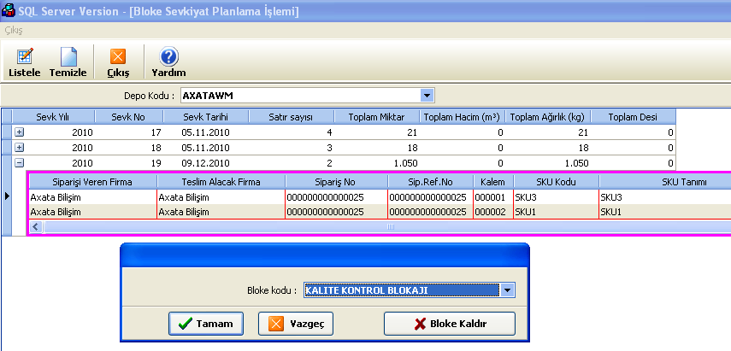
Bloke sevkiyat, bir veya birden fazla paletin, istenen sevkte, blokaj vasıtasıyla gönderilmesidir. Daha önceden tespit edilip, blokaj konulan paletlerin, hangi sevkte gönderileceği bu adımdan seçilir. Blokaj işlemi sevk kalemi bazında uygulandığından dolayı, her bir kalem için farklı bir blokaj nedeni seçilebilmektedir. Ayrıca, sevkin bir kalemi blokajlı olabileceği gibi, diğerleri olmayabilir. Burada önemli bir konu da, bloke sevkiyatta toplama işleminin yapılmaması, sadece paletli sevkiyatın öngörülmesidir.
İlk olarak ekranda, Listele butonuna basılır ve bekleyen sevkiyatların ekranın üst kısmındaki listede görüntülenmesi sağlanır. Blokaj konulmak istenen sevkiyat, mouse yardımı ile seçilir ve aşağıdaki listede sevkin detay kalemleri görüntülenir.
Liste, blokaj konulmak istenen kalem üzerinde iken mouse un sol butonuna iki kere basıldığında ilgili satır için, “hepsini güncelle” adımı seçildiğinde ise, tüm kalemler için blokaj seçimi uygulanabilir. İlgili kalem yada kalemler için, blokaj nedeni seçim ekranı gelir. Seçim yapılıp butonuna basılır ve işlem tamamlanmış olur. Daha önceden blokaj koyduğunuz bir kalemden bunu kaldırmak için yine aynı prosedür izlenmelidir. Tek fark, blokaj seçim ekranındaki butonunun kullanılmasıdır.

Enroute tarafından siparişi Axata’ya gönderildiğinde el terminalinde sipariş henüz açılmadan Axata’da birkaç işlem yapılması gerekmektedir.

Bu işlemler sırasıyla ;

Depo Çıkış İşlemleri > Siparişleri Gruplama İşlemi (Bu aşamada gönderdiğiniz siparişi seçip onay diyorsunuz)

Depo Çıkış İşlemleri > Bloke Sevkiyat Planlama İşlemi (Bu işlem altında az önce grupladığınız siparişin detayını seçip blokeli ürün üzerinde sağ tuş –Güncelle işlemi yapıyorsunuz. Daha sonra buradan blokeyi seçip tamam diyeceksiniz. )

Depo Çıkış İşlemleri > Sevkiyat Başlatma adımı altından ise bu sevkiyatı başlatacağız ve el terminalinde işlem yapılmasını sağlayacağız. Böylelikle sistem size; daha önce iade aldığınız miadı yakın ürünlerden sevkedilebilir olanları toplatacak.

Blokeli sevkiyat planlama işlemi için bir önceki işlemlerimizi yapmıyoruz. Sipariş focus tarafından blokeli olarak otomatik gelmektedir. Siz sadece bu ekranlardan izleme yapabilirsiniz.

